OLED 4K Smart TV |  | OLED55B7V
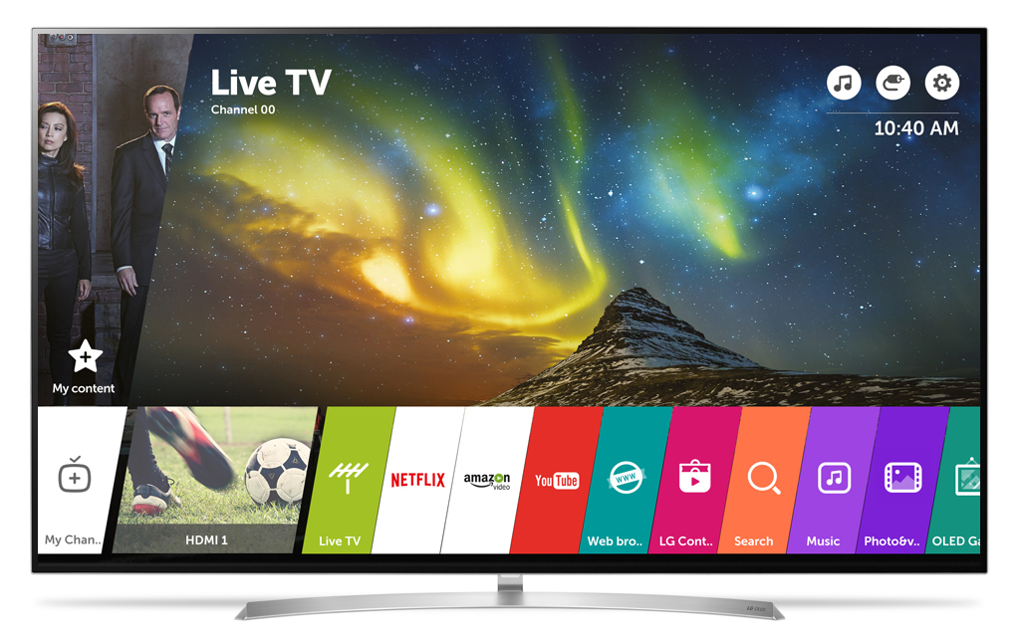
KLÍČOVÉ VLASTNOSTI |  |  | VÝHODY PRO ZÁKAZNÍKA
Operační systém webOS 3.5 |  |  | Jednoduchá a snadná orientace ve SMART TV
4K rozlišení (ULTRA HD) |  |  | Nádherný obraz: reálné, živé barvy, obraz se všemi detaily
Magic Zoom / Focus Zoom + Recording |  |  | Zaměřte se na detaily
Magic Mobile Connection / Magic Link |  |  | Úžasná kompatibilita s mobily
Active HDR with Dolby Vision |  |  | Rozšiřuje rozsah jasu a barev
SMART SHARE |  |  | SPECIFIKACE
Magic Mobile Connection | Ano |  | SMART TV |  | Ano
DLNA | Ano |  | Rozlišení |  | 3840x2160
Miracast/WiDi | Ano |  | Úhlopříčka |  | 55“ (139cm)
WiFi | Ano |  | Panel |  | OLED
Nahrávání TV vysílání | Ano |  | Bodové stmívání |  | Ano
Připojení klávesnice, myši | Ano |  | Dynamické PMI |  | neomezeno
Bluetooth | Ano |  | DCI |  | 95,5%
Bezdrátová zvuková synchronizace | Ano |  | Wide Color Gamut |  | Perfect Color
 |  |  | DVB-T2 / DVB-C / DVB-S2 |  | Ano / Ano / Ano
KONEKTORY |  |  | HDR 10 / Dolby Vision / HLG |  | Ano / Ano / Ano
RF vstup | 2 |  | HEVC (H.265 kodek) / VP9 /4K Upscaler |  | Ano /Ano / Ano
Kompozitní vstup | 0 |  | DTS dekodér / Dolby Atmos |  | Ano / Ano
Komponentní vstup | 0 |  | Systém reproduktorů |  | 2.2
Scart | 0 |  | Hudební výkon |  | 40W
Optický výstup | 1 |  | Magic zoom |  | Ano
Line out | 1 |  | Magic Sound Tuning |  | Ano
LAN konektor | 1 |  | Webový prohlížeč |  | Ano
CI Slot | 1 |  | Magický ovladač |  | MR15RA
HDMI 3G | 0
HDMI 6G | 4 |  | PARAMETRY
USB 2.0 | 2 |  | Spotřeba energie W, (TV / Stand-by) |  | 112 / 0,3
USB 3.0 | 1 |  | Energetická třída |  | A
Sluchátkový výstup | 1 |  | Držák na stěnu / Vesa |  | OTW420 / 300x200
 |  |  | Rozměry TV – krabice (š x v x h) mm |  | 1345x810x207
 |  |  | Rozměry TV bez stojanu (š x v x h) mm |  | 1229x708x49
 |  |  | Rozměry TV + stojan (š x v x h) mm |  | 1229x764x254
 |  |  | Hmotnost (čistá/balení) kg |  | 18,6 / 24,3

